Título do Projeto: Retrofit Mini Buggy
Data:12/04/2019

IDENTIFICAÇÃO DA TURMA
Unidade: | CETIND – Lauro de Freitas
Curso: | Técnico em Mecânica Industrial
Turma: | 58340
Coord. Curso: | Welison Santos Costa
Docente: | Alexandre Morais Barbosa
Orientador: | Raphael Fonseca Magalhães

IDENTIFICAÇÃO DA EQUIPE
Aluno 1: | Alessandro Caique de Jesus da Silva
Aluno 2: | Alex Santos Júnior
Aluno 3: | Fábio Almeida Nunes dos Santos
Aluno 4: | Fernando Rivas Lopes
Aluno 5: | Iordan Lima Guimarães de Sousa
Aluno 6: | Thiago Ribeiro Lima

IDENTIFICAÇÃO DA EMPRESA
Razão Social: | M&M Serviço de Pintura LTDA
Nome Fantasia: | M&M Serviço de Pintura LTDA
Representante (cliente): | Raphael Fonseca Magalhães

Sumário
1. Coleta de Requisitos (entrevista) 3
1.1 Dados da Entrevista 3
1.2. Principais informações obtidas 3
1.3. Imagens do local, equipamento, processo, etc. 4
2. Identificação dos Envolvidos e Plano de Comunicação: 5
3. Declaração de Objetivo(s) e Resultado(s): 8
3.1. Objetivo (s) do Projeto 8
3.2 Resultado: 8
3.4. Como Medir o Alcance do Resultado 8
3.5. Exclusões Específicas: 8
3.6. Restrições: 8
3.7. Premissas: 9
3.8. Funcionalidades Esperadas: 9
3.9. Relação com Outros Projetos ou Departamento da Empresa 9
4. Solução Proposta 10
5. Plano Estrutural 11

- Coleta de Requisitos (entrevista):
Reforma dos componentes mecânicos e estruturais do veículo, colocando-os em modo de pleno funcionamento.

  - Dados da Entrevista

    - Data da entrevista: 25/03/2019

    - Entrevistado: Raphael Fonseca Magalhães

    - Entrevistador: Fábio Almeida Nunes dos Santos

  - Principais informações obtidas

Realizar o projeto com o melhor custo benéfico possível
Utilização do motor manual Branco 6.5/7hp;
Melhorar o sistema de segurança colocando cinto de segurança, foral do milha e lanterna traseira;
Refazer o sistema de suspensão e braço de suspensão;

  - Imagens do local, equipamento, processo, etc.

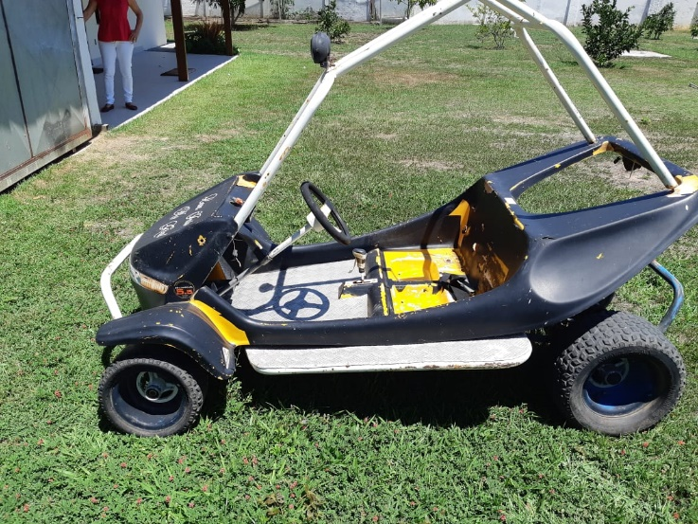

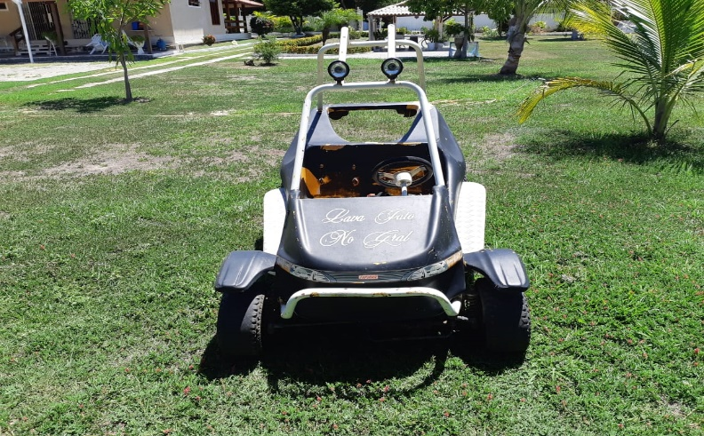

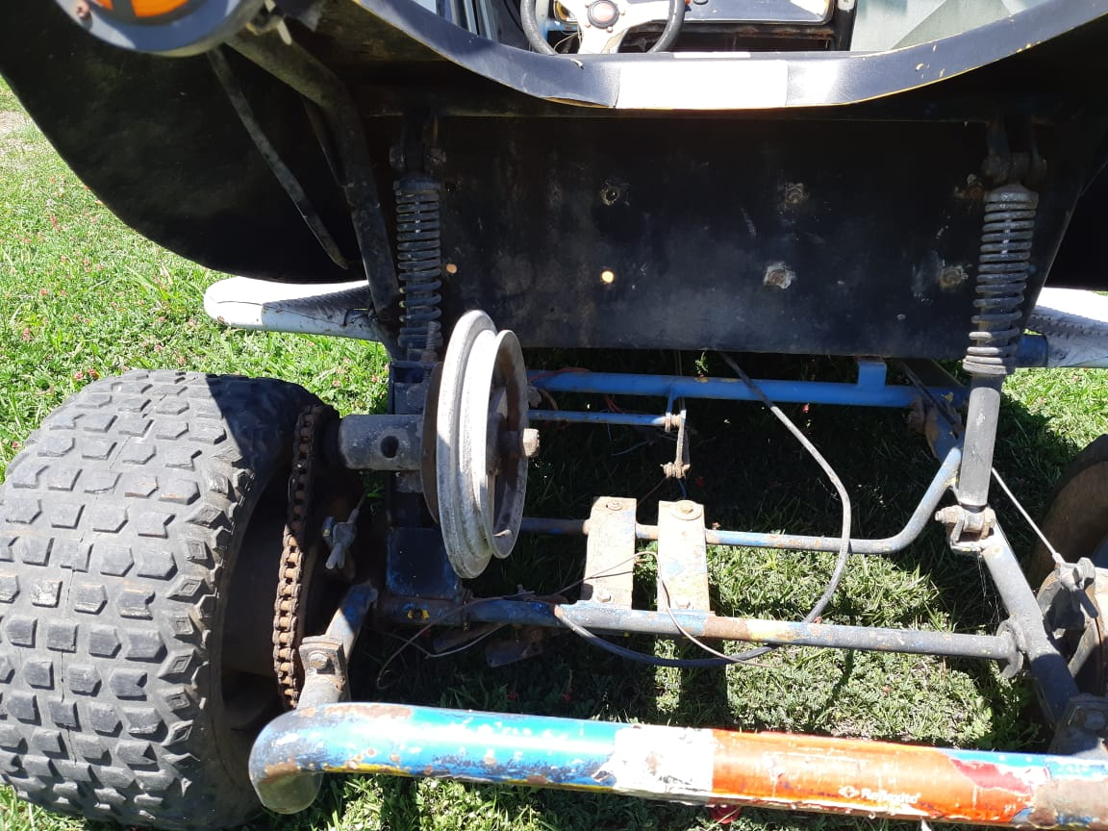
- Identificação dos Envolvidos e Plano de Comunicação:

Tem como finalidade fornecer uma descrição detalhada dos envolvidos no projeto e suas necessidades de comunicação.

1 | Relação com o projeto: | Cliente
1 | Nome: | Raphael Fonseca Magalhães
1 | E-mail / Telefone: | raphael.fonseca@fieb.org.br
1 | O que precisa saber / validar: | - Desenvolvimento do projeto referente a: Escopo. Cronograma, custos e resultados;  - Validar o projeto em PFC I e o produto em PFC II.
1 | Meio de comunicação: | E-mail
1 | Periodicidade: | Semanalmente
2 | Relação com o projeto: | Docente / GTA
2 | Nome: | Alexandre Moraes Barbosa
2 | E-mail / Telefone: | alexandre.barbosa@fieb.org.br / 3287-8414
2 | O que precisa saber / validar: | - Avaliar estrutura dos Templates de acordo com a metodologia TheoPrax;  - Validar os Templates em PFC I;  - Como GTA – acompanhar o desenvolvimento do projeto e a relação entre equipe e cliente.
2 | Meio de comunicação: | E-mail
2 | Periodicidade: | Semanalmente
3 | Relação com o projeto: | Orientador
3 | Nome: | Raphael Fonseca Magalhães
3 | E-mail / Telefone: | raphael.fonseca@fieb.org.br
3 | O que precisa saber / validar: | - Avaliar tecnicamente o conteúdo inserido nos Templates;  - Validar os Templates em PFC I e PFC II.
3 | Meio de comunicação: | E-mail
3 | Periodicidade: | Semanalmente
4 | Relação com o projeto: | Coordenador de curso
4 | Nome: | Welison Santos Costa
4 | E-mail / Telefone: | welisonsc@fieb.org.br / 3287-8054
4 | O que precisa saber / validar: | - Desenvolvimento do projeto;  - Validar a Proposta Comercial.
4 | Meio de comunicação: | E-mail
4 | Periodicidade: | Mensalmente
5 | Relação com o projeto: | Gerente do projeto
5 | Nome: | Alessandro Caique de Jesus da Silva
5 | E-mail / Telefone: | Alessandrocaique0@gmail.com / (71)98490-5853
5 | O que precisa saber / validar: | - Entrar em contato com o cliente  - Marca reuniões
5 | Meio de comunicação: | E-mail
5 | Periodicidade: | Semanalmente
6 | Relação com o projeto: | Integrante da equipe
6 | Nome: | Alex Santos Júnior
6 | E-mail / Telefone: | alexsantosjr86@hotmail.com / (71)99307-0482
6 | O que precisa saber / validar: | - Saber tudo sobre o projeto
6 | Meio de comunicação: | E-mail
6 | Periodicidade: | Semanalmente
7 | Relação com o projeto: | Integrante da equipe
7 | Nome: | Fábio Almeida Nunes dos Santos
7 | E-mail / Telefone: | fabiokm17@hotmail.com / (71)99696-0634
7 | O que precisa saber / validar: | - Analista  - Saber tudo sobre o projeto
7 | Meio de comunicação: | E-mail
7 | Periodicidade: | Semanalmente
8 | Relação com o projeto: | Integrante da equipe
8 | Nome: | Fernando Rivas Lopes
8 | E-mail / Telefone: | fernadorivaslopes@gmail.com / (71)998512-7874
8 | O que precisa saber / validar: | - Realizar entrega dos documentos e impressão  - Saber tudo sobre o projeto
8 | Meio de comunicação: | E-mail
8 | Periodicidade: | Semanalmente
9 | Relação com o projeto: | Integrante da equipe
9 | Nome: | Iordan Lima Guimarães de Sousa
9 | E-mail / Telefone: | Iordanlima17@gmail.com / (71)98831-5496
9 | O que precisa saber / validar: | - Pesquisar normas/ informações técnicas  - Saber tudo sobre o projeto
9 | Meio de comunicação: | E-mail
9 | Periodicidade: | Semanalmente
10 | Relação com o projeto: | Integrante da equipe
10 | Nome: | Thiago Ribeiro Lima
10 | E-mail / Telefone: | Ribeirothiago841@gmail.com / (71)99913-0096
10 | O que precisa saber / validar: | - Realizar pesquisa da área de compras  - Saber tudo sobre o projeto
10 | Meio de comunicação: | E-mail
10 | Periodicidade: | Semanalmente

- Declaração de Objetivo(s) e Resultado(s):

Tem por finalidade declarar o(s) objetivo(s) e o(s) resultado(s) do projeto, sua amplitude e limites, tais como detalhes do produto e seus subprodutos.

  - Objetivo (s) do Projeto:
Reestabelecer o funcionamento das peças, fazendo a reforma do veículo, seguindo as normas vigentes tendo como base o projeto original do veículo.

  - Resultado:

Buggy reformado seguindo o projeto original do veículo.

  - Como Medir o Alcance do Resultado:

Por meio visual (fotos comparando o antes e depois da reforma);

Por testes de rodagem preestabelecidos pela SAE BRASIL (segurança, conforto, aceleração, velocidade máxima, tração e manobrabilidade)

  - Exclusões Específicas:

Serão excluídos sistemas que estão fora do alcance da equipe, sendo eles sistemas elétricos e sistemas com automação integrada.

  - Restrições:

O projeto consta com um orçamento baixo, que por ventura pode acarretar atrasos ou dificultar a sua execução por falta de verba.

  - Premissas:
A equipe acredita que o cliente chegará em um consenso final sobre o andamento do projeto, acredita-se que será disponibilizado os recursos materiais no prazo estimado para sua utilização no desenvolvimento dos entregáveis do projeto.

  - Funcionalidades Esperadas:

O veículo deve ser capaz de operar seguramente sobre terrenos acidentados, incluindo pedras, areia, lama, grandes inclinações e lâminas de água em qualquer ou todas as combinações e em qualquer condição climática. O veículo deve ter tração suficiente para vencer os obstáculos e distância adequada do solo. Além de ser capaz de superar os testes práticos preestabelecidos pela SAE BRASIL, sendo eles:

Teste de segurança – são avaliados todos os itens de segurança do veículo.

Teste de conforto – o carro é avaliado em teste de rodagem para avaliar: ergonomia; acessibilidade; esforços dos comandos; ruídos e vibração e comportamento dinâmico.
.
Teste de suspensão e tração – será testada a manobrabilidade do carro e sua capacidade de ultrapassar obstáculos, juntamente com sua capacidade de tração, que é avaliada amarrando-se ao olhal de reboque uma série de troncos de madeira que devem ser arrastados por uma certa distância.

Teste de aceleração e velocidade – O teste deve ser realizado em uma distância de 100m, sendo os primeiros 30m destinados a medir a capacidade de aceleração e os 70m finais destinados a medir a velocidade máxima.

  - Relação com Outros Projetos ou Departamento da Empresa
O projeto Retrofit Mini Buggy não tem nenhuma inter-relação com outros projetos desenvolvidos na empresa ou departamentos existentes na empresa.

  - Requisitos de Qualidade

O alcance dos resultados estabelecidos com a implementação do projeto, serão medidos por meio das normas vigentes estabelecidas pela SAE BRASIL e pela ABNT – (NBR 14284:1999 – Carroçaria – Reparação e pintura dos componentes; NBR 14778:2001 – Inspeção, diagnóstico, reparação e/ou substituição em sistema de freios; NBR 14779:2001 – Inspeção, diagnóstico, reparação e/ou substituição em sistema de direção; NBR 14780:2001 – Inspeção, diagnóstico, reparação e/ou substituição em sistema de suspensão).
- Solução Proposta

Tem a finalidade de realizar a reforma seguindo o projeto original do veículo, deve ser capaz de operar seguramente sobre terrenos acidentados, incluindo pedras, areia, lama, grandes inclinações e lâminas de água em qualquer ou todas as combinações e em qualquer condição climática. O veículo deve ter tração suficiente para vencer os obstáculos e distância adequada do solo. Além de ser capaz de superar os testes preestabelecidos pela SAE BRASIL.



- Plano Estrutural

A EAP (estrutura analítica do projeto) ou WBS (work breakdown structure) tem por finalidade definir as entregas do projeto e sua decomposição em Pacotes de trabalho.

Retrofit Mini Buggy

1.0 Inspeção Visual

2.0 Desmontagem

3.0 Limpeza das peças reutilizadas
12.0 Realização de testes
11.0 Instalação de peças adjacentes
10.0 Pintura
9.0 Instalação do sistema de direção
8.0 Instalação do sistema de transmissão
7.0 Instalação do sistema de rodagem
6.0 Instalação do sistema de freio
5.0 Instalação da suspensão
4.0 Instalação do motor

